Robot1’s Software

* 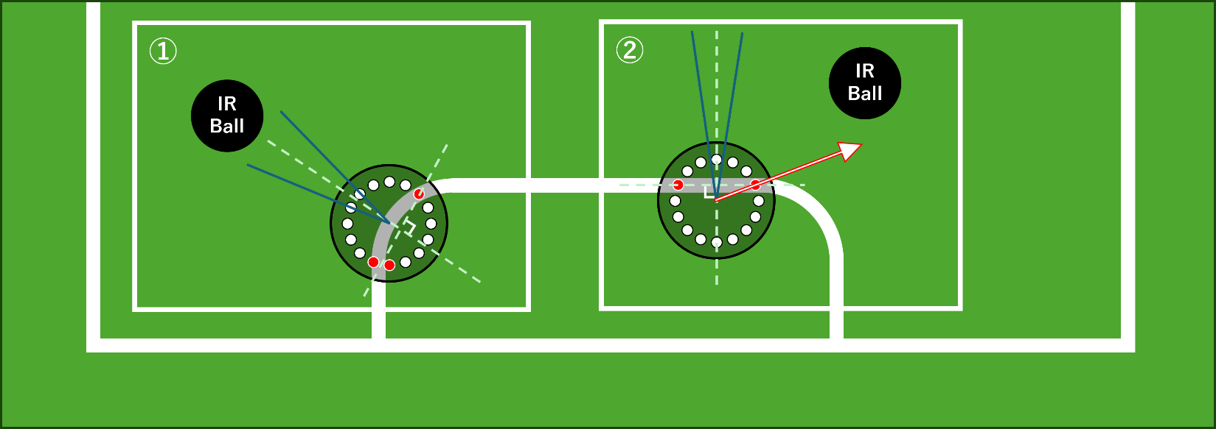ディフェンスプログラムの処理

Fig.1 Defender System

Robot.1は主にディフェンダーの役割を果たします。

ディフェンスのシステムは、円形ラインセンサーとボールセンサーの2つを用いて実装しています。

ロボットはゴール前の白線の上にとどまり、ボールの反応角度によって移動・停止します。

Fig.1はディフェンスシステムを図示したもので、大きな丸(半透明)はロボット、その中にある小さな丸(赤や白)はラインセンサーを示しています。Fig.1 ① において、反応したラインセンサーを結ぶ線分の垂線の角度を基準として、ボールが垂線角度±15°であるときは停止します。

また、Fig.1 ② において、反応したセンサーを結ぶ線分の垂線角度±15°を超えたときは、ボールがある方向のラインセンサーの角度方向に移動します。

以前は、白線上で左右のうちボールのある方向にしか動かなかったため、ゴール前白線に戻る処理が実行されることで白線上の移動がスムーズに行われません。しかし、移動方向をラインセンサーの反応角度に変更することで、「ゴール前白線にとどまる」「ボール方向に移動する」の2つを同時に実現することができ、よりスムーズに相手からのボールのシュートを防ぐことができました。

* 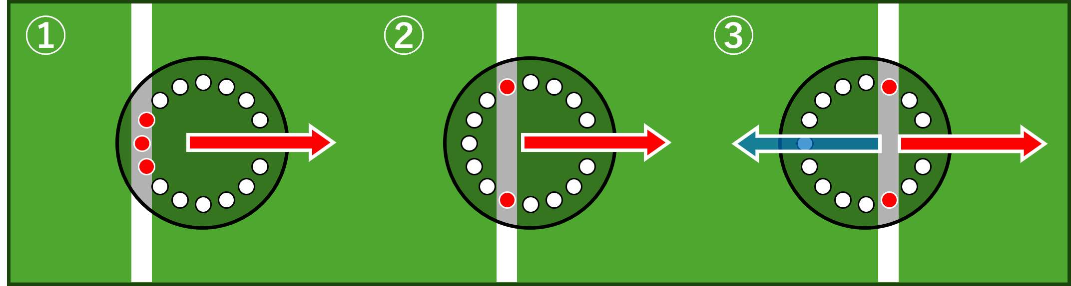ラインセンサーのアルゴリズム

Fig.2 An algorithm of Circle Shape Line Sensor

Robot.2もそうですが、私たちのロボットには円形ラインセンサーが搭載されています。

円形ラインセンサーを用いることで、ロボットが白線をどのように踏んでいるのかが正確に検知できるため、アウトオブバウンズ対策の正確性向上に大きく役立ちます。

Fig.2は円形ラインセンサーのアルゴリズムについて図示したものです。図にある3つの白線において、右側がコート内、左側がアウトゾーンです。

①・②は、反応しているセンサーをもとに、反応したセンサーとは逆の方向に移動しています。

③では、反応しているセンサーを元にした移動方向はアウトゾーンに進む方向ですが、前回の反応角度と比較して、角度が大きく変化していたら「半分以上超えた」という風に検知することで、反応角度と逆に進みアウトオブバウンズを防いでいます。このように、円形ラインセンサーはロボットが半分以上ラインを越えても正しく移動方向を算出することができます。